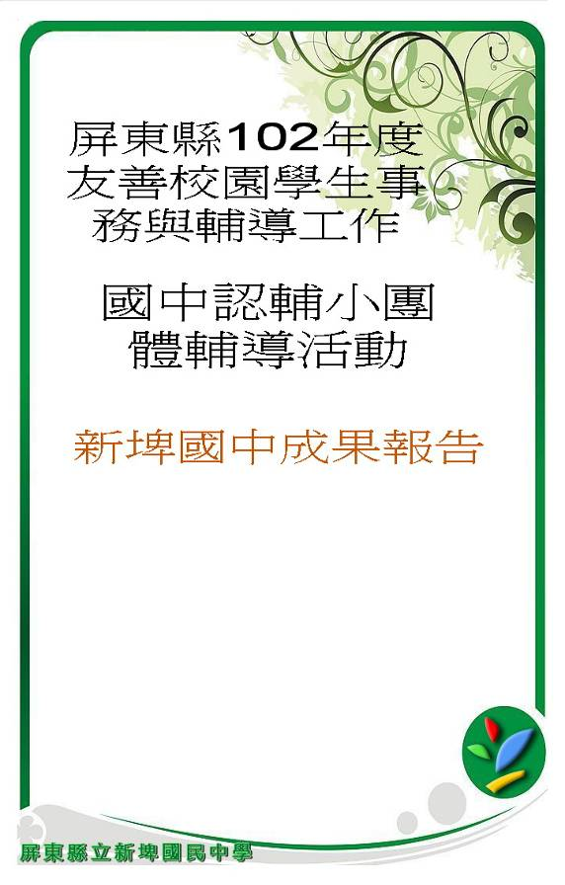
屏東縣102年度友善校園學生事務與輔導工作-
國中認輔小團體輔導活動──新埤國中成果報告
課程規劃：
一、團體名稱：『遇見茁越的自己』成長團體
二、領導者：胡淑華
三、校內配合輔導教師﹕孔玟淨、芮曉雲
領導者學經歷簡介：
(1) 教育程度
學 校 名 稱 | 科 系 | 地 點 | 時 間
美和技術學院 | 社工系 | 屏東縣 | 98/9~100/6月
大仁科技大學 | 幼保系 | 屏東縣 | 93/9~95/6月
永達工商專科學校 | 銀保科 | 屏東縣 | 82/9~85/6月
樹德女子家商職業學校 | 資料處理科 | 高雄市 | 78/9~81/6月
鶴聲國中 | 普通科 | 屏東市 | 75/9~78/6月
大同國小 | 普通科 | 屏東市 | 69/9~75/6月
(2) 工作經歷
單 位 名 稱 | 職 務 | 工 作 性 質 | 時 間
勵馨基金會 | 社工 | 青少年就業輔導社工  青少年中輟追蹤輔導社工 | 99/1/～至今
勵馨基金會 | 追輔員 | 中輟生追蹤輔導員（特約）  至今服務約６０名以上 | 96/10~98/12/31
愛鄰協會  屏東辦事處 | 社  工 | - 弱勢兒童課後照顧服務  - 經費申請、撰寫計畫、核銷、成果報告  - 個案管理(個案會談、轉介、追蹤關懷)  - 個案會談(青少年諮商/諮詢、親子諮商)  - 課程安排、教師管理、活動規劃、教學  - 出納、採購、資源連結與整合行政  - 教師群與家長之間聯繫與溝通  - 94飛『Young』青少年職業興趣探索計畫  - 擬定實施計畫、統籌各項工作  - 服務方案規劃與執行、課程安排  - 講師邀請與聯繫、接待  - 經費結報核銷、成果報告彙整  - 個案輔導、學員會談、家長連結/溝通 | 93/1~95/12

(３) 專業能力
訓 練 名 稱 | 訓 練 單 位 | 訓 練 時 間
92年度兒童福利人員訓練 | 中國文化大學推廣教育部高雄分部 | 92/6~93/1/10
人類行為與社會環境(社工系學分班) | 屏東科技大學推廣教育學士學分班 | 92/3~92/8
社會福利概論-屏科大(社工系學分班) | 屏東科技大學推廣教育學士學分班 | 92/3~92/8
理財課程訓練 | 培基文教基金會 | 91/8
真善美生活原則講座 | 培基文教基金會 | 92
品格教育師資訓練-1 | 培基文教基金會 | 92
得勝課程-問題處理教學訓練 | 中華民國得勝者教育協會 | 92/9/6
身障者探索教育課程種子教師初階 | 屏東縣私立基督教伯大尼之家 | 92/11/17~18
生命教育輔導志工培訓 | 財團法人南方文教基金會 | 92/11/8~15
讀書會帶領人訓練 | 中華基督教救助協會1919服務中心 | 93/3
品格教育師資訓練-2 | 培基文教基金會 | 93
青少年品格教育體驗式學習初階班 | 飛颺青少年成長中心 | 93
青少年品格教育體驗式學習進階班 | 飛颺青少年成長中心 | 94/11/26
就業諮商技術訓練與實務演練 | 社團法人中華民國中小企業協會 | 95/9/14~15
心閱誠服只為你-青年閱讀志工培訓 | 台灣愛鄰社區服務協會 | 95/4/29~5/27
生命教育種子教師培訓 | 台灣彩虹兒童生命教育協會 | 95/4/29
得勝課程-情緒管理教學訓練 | 中華民國得勝者教育協會 | 96/2
理財有道小組長訓練 | 台灣冠冕真道理財協會 | 96/8/13~14
兒童班級經營訓練 | 中華基督教救助協會1919服務中心 | 95/1/14
中輟非行學生輔導人員培力營 | 財團法人勵馨社會福利事業基金會 | 95/4/13
95年就業諮商技術訓練與實務演練 | 行政院勞工委員會職業訓練局  社團法人中華民國中小企業協會 | 95/9/14~15
華語師資培訓班 | 屏東教育大學 | 96/9/14~12/15
內在小孩治療訓練工作坊 | 財團法人勵馨社會福利事業基金會 | 96/10/25~26
沙盤治療工作坊 | 台南市政府/勵馨基金會台南中心 | 97/4/25
青少年偏差行為輔導知能  -專業輔導人員研習訓練 | 財團法人屏東縣私立  基督教沐恩之家 | 98/6/25~26

三、成員性質：新埤國中由導師推薦有中輟之虞學生
四、團體聚會時間：
團體次數：合計8節課。
五、地點：屏東縣立新埤國民中學
六、團體內容
小時 | 單元名稱 | 單元目標 | 主要活動內容 | 時間
1 | 歡喜來逗陣 | - 促進成員與輔導員的認識。  - 說明團體內容、進行方式，建立團體關係、氛圍及規範。  - 透過活動讓成員自我覺察。 | - 你為何在這裡  - 介紹我是誰  - 攜手相連 | 10  25  10
2 | 葡萄成熟時 | - 協助成員探索眼中自我和他人眼中的自己  - 讓成員透過檢視自我特質和他人回饋,瞭解並統整自我形象 | 1.我的特質探索  2.小小記者採訪記  3.回饋 | 15  25  5
3 | 星際之門 | - 幫助成員體會節制的感受，在團體中體驗節制的重要性  - 成員願意積極養節制的品格 | - 星際之門  - 引導反思 | 30  15
4 | 改變行動 | - 增強找出想改變目前生活的動機及行，必須要做的改變，再邀請學員填寫參與須知同意書，以表明自己的決心與承諾。 | - 數字遊戲  - 我的改變行動  - 回饋 | 15  25  5
5 | 我的成份 | - 藉由分析的自己姓名，了解姓名的意義與家人的期待。  - 探討自我，表達自己的人格特質和角色，並分享自己是個怎麼樣的人。 | 1.我的姓名意義  2.我的成分 | 20  25
6 | 身體界線 | 1.從身體的感覺出發，提升成員對自己身體的覺察與敏感。  2.引導成員敏感於自我與人我關係中的互動，提升其自我保護與尊重的意識。 | 1.暖身活動  2.界線走走停  3.我的專屬空間 | 10  15  20
7 | 人際互助 | 1.瞭解人際關係的重要性，並實際體會人際合作的功能。  2.引導成員思考並學習比較好的互動與合作方式。 | 1.人體雕像  2.同心圓不圓  3.團體結束與回顧 | 15  20  10
8 | 探索大未來 | - 藉由模擬角色，學習人際溝通、問題解決、社交技巧等能力。  - 透過探索心遊戲盤引導，並擬定未來的夢想與生涯發展。 | 探索大未來  夢想起飛  填寫學習回饋單 | 30  10  5
七、課程教案(其中一份)
團體名稱 | 遇見卓越的自己(1)  歡喜來逗陣 | 活動場次 | 第一次團體
活動日期 | 102上學期 | 活動時間 | 50分鐘
活動地點 | 新埤國中團體室 | 帶領者 | 胡淑華
活動目標 | - 促進成員與輔導員的認識。  - 說明團體內容、進行方式，建立團體關係、氛圍及規範。  - 透過活動讓成員自我覺察。
時間  (分鐘) | 流程簡述 |  |  | 配合器材 | 備註
10 | 一、你為何在這裡  說明團體內容、規範，減輕成員疑惑感和不安。
15 | 二、介紹我是誰  - 引導成員自製名牌 (希望團體成員如何稱呼自己)請成員將稱呼在卡片上。  - 請成員自我介紹，並分享參與團體的感受與期待。 |  |  | 卡片  名片套  彩色筆
20 | 三、團體規範：攜手相連  - 發給每位成員一支蠟筆(可挑喜歡的顏色)，並請成員在大海報的任一角落描繪自己的手掌，但是手與手必須有相連的地方。  - 成員在自己描繪的手掌寫下  A.手掌:自己的名字及綽號  B.拇指:曾經做過覺得最棒的一件事！  C.食指:未來想做的事情！  D.中指:最討論的一件事或人物！  E.無名指:家人最常對我說的一句話！  F.小拇指:最羡慕別人做什麼事情？  - 每人輪流說明「大手印」內容，把自己介紹給團體成員。  - 引導成員於海報空白處寫下對此團體的期待與規範。 |  |  | 海報、彩色筆
備註 | 團體規範：保密和安全(契約活動)。  (＊在團體外：可分享自己參與團體的感受和學習，不宜分享其他學員的事宜)
八、成果照片
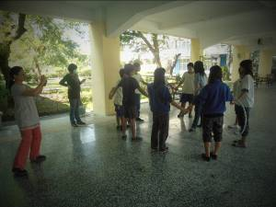 |  | 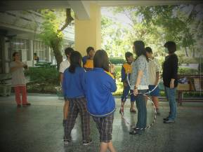
活動照片(一) |  | 活動照片(二)
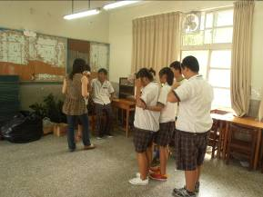 |  | 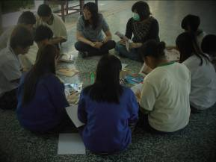
活動照片(三) |  | 活動照片(四)
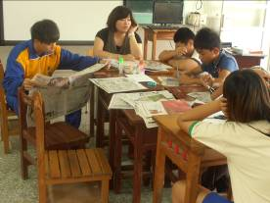 |  | 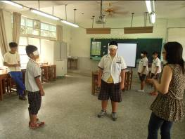
活動照片(五) |  | 活動照片(六)
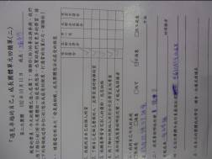 | 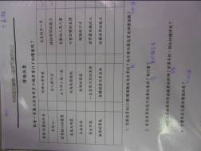
學生回饋單(一) | 學生回饋單(二)
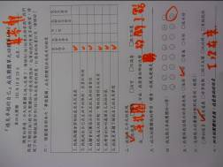 | 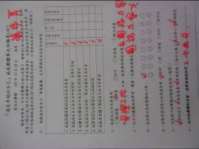
學生回饋單(三) | 學生回饋單(四)
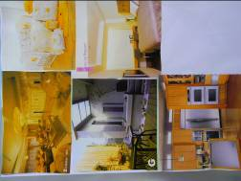 | 
學生作品(一) | 學生作品(二)

